BaCuLit: Vermittlung bildungssprachlicher Lese- und Schreibkompetenzen im Fachunterricht. Ein Handbuch für Sekundarstufen und berufliche Bildung.

BaCuLit M6_2 AB1: Strategievermittlung

Aufgabe:

Lesen Sie bitte den nachfolgenden Text und beantworten Sie die Frage wie xxxxxx?

Phasen der Strategievermittlung im Unterricht
Bei diesem Prinzip der expliziten Vermittlung (Philipp 2015: 70-75) liegt die Verantwortung für die richtige Anwendung der Lese-/Schreibstrategien zunächst bei der Lehrkraft. Der Grad der übernommenen Verantwortung der Lernenden steigt dabei allmählich bis hin zur völligen Selbständigkeit und Selbstregulation. Der Transfer der Strategie auf neue Aufgaben erfolgt dabei erst, wenn die Selbständigkeit erreicht ist.

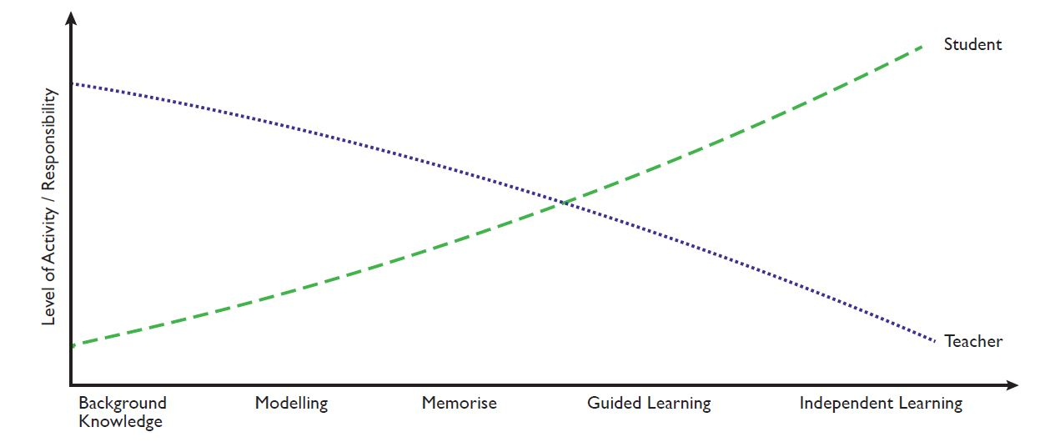
- Hintergrundwissen. Exakte Beschreibung der Strategie durch die Lehrkraft, das Wissen wie man die Strategie anwendet und das Wissen, wann man die Strategie nutzt oder auch wann eine Nutzung nicht sinnvoll erscheint.
- Modellieren. Demonstrierung Strategieanwendung unter Beobachtung der Lernenden. Das Vorgehen wird konkret dargestellt, dabei ist es wichtig, dass auch mentale Prozesse hinreichend verbalisiert werden.
- Memorieren. Strategieschritte verinnerlichen und handlungsfähig werden. Scaffolding-Maßnahmen, wie z.B. vorgegebene Protokollstrukturen oder Lückentexte, helfen ungeübten Lernenden beim Memorieren. Lehrkraft und Lernende arbeiten zusammen.
- Angeleitetes und kooperatives Üben. Lernende wenden mit angemessenen Aufgaben (Vgl. Wygotski: Zone der nächsten Entwicklung) die Strategieschritte an. Unterstützung temporär durch Lehrkraft.
- Unabhängiges Üben/Lernen. Lernenden wenden Strategie ohne Unterstützung an, Lehrkraft beobachtet. Anwendung und Transfer stehen im Mittelgrund, dabei ist es wichtig, dass die Lernenden darüber sprechen, wie ihnen die Strategie geholfen hat, Texte besser zu verstehen, bzw. bessere Texte zu verfassen.
Dokumentation Strategieeinsatz
- Der gelb hinterlegte Beispieltext ist durch eigene Angaben zu ersetzen.
- Eingesetzte Schreibstrategie: Create and Answer Written Questions About a Text
- Verwendet in Klasse: 9. Klasse Realschule Plus
- Fach: Sozialkunde
Phase der Strategievermittlung | Erster Einsatz im Unterricht |  | Zweiter Einsatz im Unterricht
 | Activities Teacher | Activities Students | Activities Teacher | Activities Students
Background Knowledge | Sinn, Zweck und Einsatzmöglichkeiten der Strategie erläutern. | Zuhören, Fragen stellen | Strategiewissen aktivieren, Strategietheorie wiederholen, Unklarheiten und Knackpunkte klären. | Strategiewissen wiedergeben, Unklarheiten klären, Erfahrungen mitteilen.
Modelling | Strategie durch lautes Denken vormachen | Zuhören, beobachten, Fragen stellen
Memorise | Protokollstrukturen bereitstellen | Protokoll ausfüllen
Guided Learning | Übungstext bereitstellen, Hilfestellungen geben | Strategie unter Zuhilfenahme des Strategiewissens und des Protokolls anwenden, Unklarheiten ansprechen. | Text bereitstellen, bei Bedarf Hilfestellungen anbieten | Strategie in Einzel- oder Gruppenarbeit anwenden, Erfolg der Strategie hinterfragen.
Independent Learning |  |  | Lehrkraft steht auf Nachfrage oder als Feedbackgeber zur Verfügung. | Selbständige Anwendung der Strategie auf einen Text.

In Anlehnung an Sprachförderung im Fachunterricht an beruflichen Schulen. Cornelsen. Berlin 2013. S. 50-51

